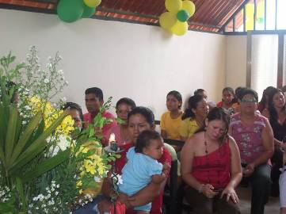
Martes 8 de junio
Dios, Padre nuestro, que, con admirable providencia, gobiernas el mundo, atiende nuestros ruegos por la patria, para que la sabiduría de sus autoridades y la honestidad de sus ciudadanos robustezcan la concordia y la justicia y podamos vivir en la paz y el progreso constante. Por nuestro Señor Jesucristo.
1 Reyes 17,7-16 La orza de harina no se vació
Salmo 4,2-8 Haz brillar sobre nosotros, Señor, la luz de tu rostro
Mateo 5,13-16Ustedes son la sal de la tierra “En aquel tiempo dijo Jesús a sus discípulos: Ustedes son la sal de la tierra. Pero si la sal se vuelve sosa, ¿con qué la salarán? No sirve más que para tirarla fuera y que la pise la gente. Ustedes son la luz del mundo. No se puede ocultar una ciudad puesta en lo alto de un monte. Tampoco se enciende una vela para meterla debajo de un celemín, sino para ponerla en el candelero y que alumbre a todos los de casa. Alumbre así la luz a los hombres, para que vean sus buenas obras y den gloria al Padre que está en el cielo"
Ser viuda es sinónimo de pobreza
- Este es el tema de la primera lectura.
- La viuda representa un testimonio eminente del poder de una fe llevada al extremo.
- Esa viuda es una persona necesitada. No tiene nada
- Pero ella avanza apoyándose solamente en Dios.
- Una fe así no quedará sin respuesta.
Una fe verdadera
- Aquí no está en juego el no creer o el creer a medias.
- Aquí es tener fe y punto.
- La fe total logra victorias
- La fe mediocre amontona dudas y fracasos.
- Por la fe llegamos a la victoria.
Hay que ser Sal de la tierra, la Luz del mundo
  - Aquí no hablamos de sal y luz porque no hay nada más que hablar.
  - Sino que Jesús nos regala en el evangelio de hoy dos comparaciones fantásticas en su fecundidad y de inmenso éxito en la predicación cristiana.
  - Más bien es una imagen viva, una imagen en movimiento, de dos situaciones que los discípulos necesitan aprender a superar o evitar.
  - No nos quedemos entonces con la "sal" y la "luz"; si vamos a dar nombre a las cosas, el tema es "sal desabrida" y "luz ocultada".
  - Es fácil contentarse con ser "sal" sin percatarse de que hace rato se ha perdido el sabor.
  - Es fácil y tentador deleitarse en el resplandor de la propia "luz" sin caer cuenta de que ya no alumbramos realmente a nadie.
Lo importante es poder responder ante una luz que se apaga y un sabor que se disolvió.
mrivassnchez@gmail.com

